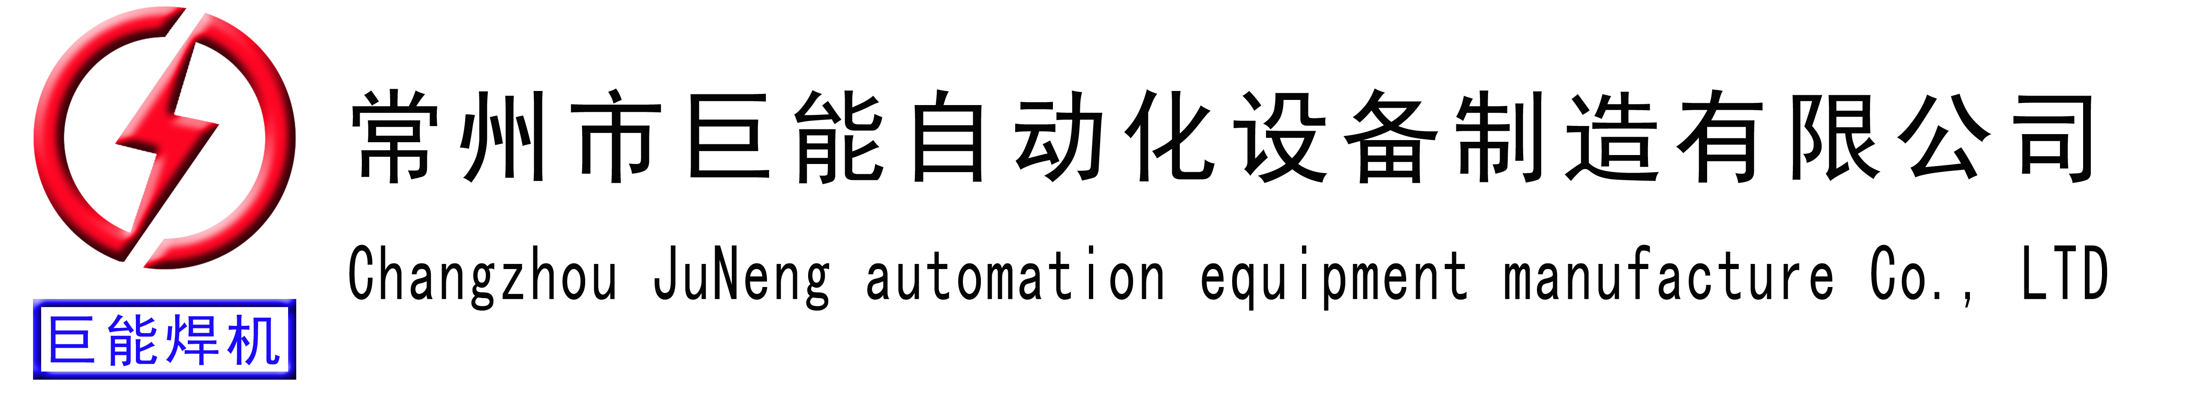

焊机优势：
- 主控变压器（结构见图)
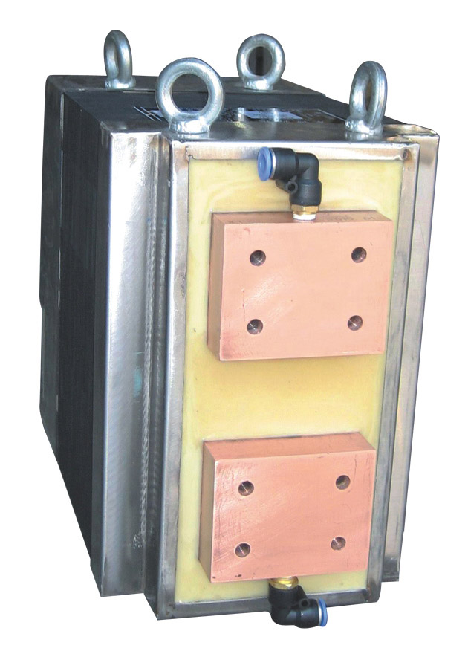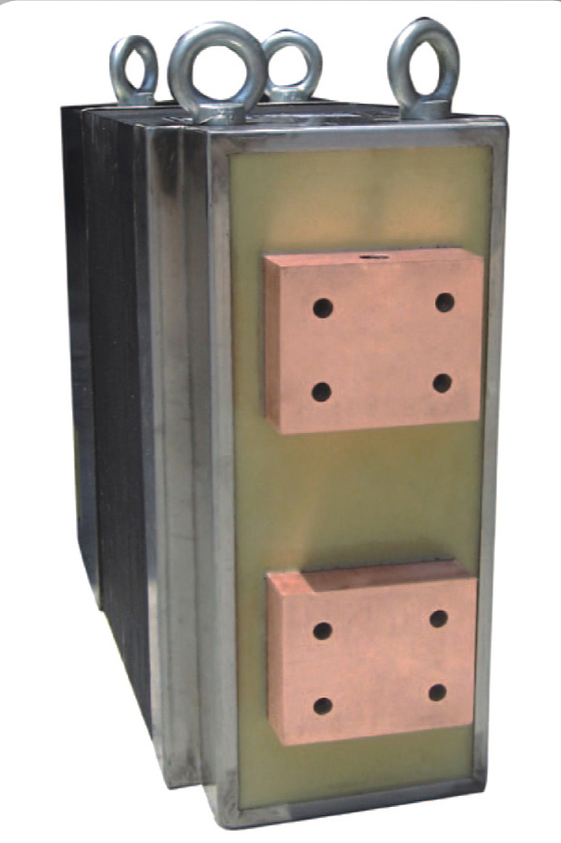

1、主控变压器环氧真空浇注水冷式，严格按照国家标准TB/T9529-1999国际CE认证的要求生产，应用在点焊机、对焊机、缝焊机、闪光焊机等焊接设备。
2、主控变压器矽钢片：进口日本产高导磁矽钢片，解决了国产矽钢片因变压器发热导致功率饱和的现象。
3、主控变压器初、次级材料：T1紫铜

二、微电脑控制器：（如图）
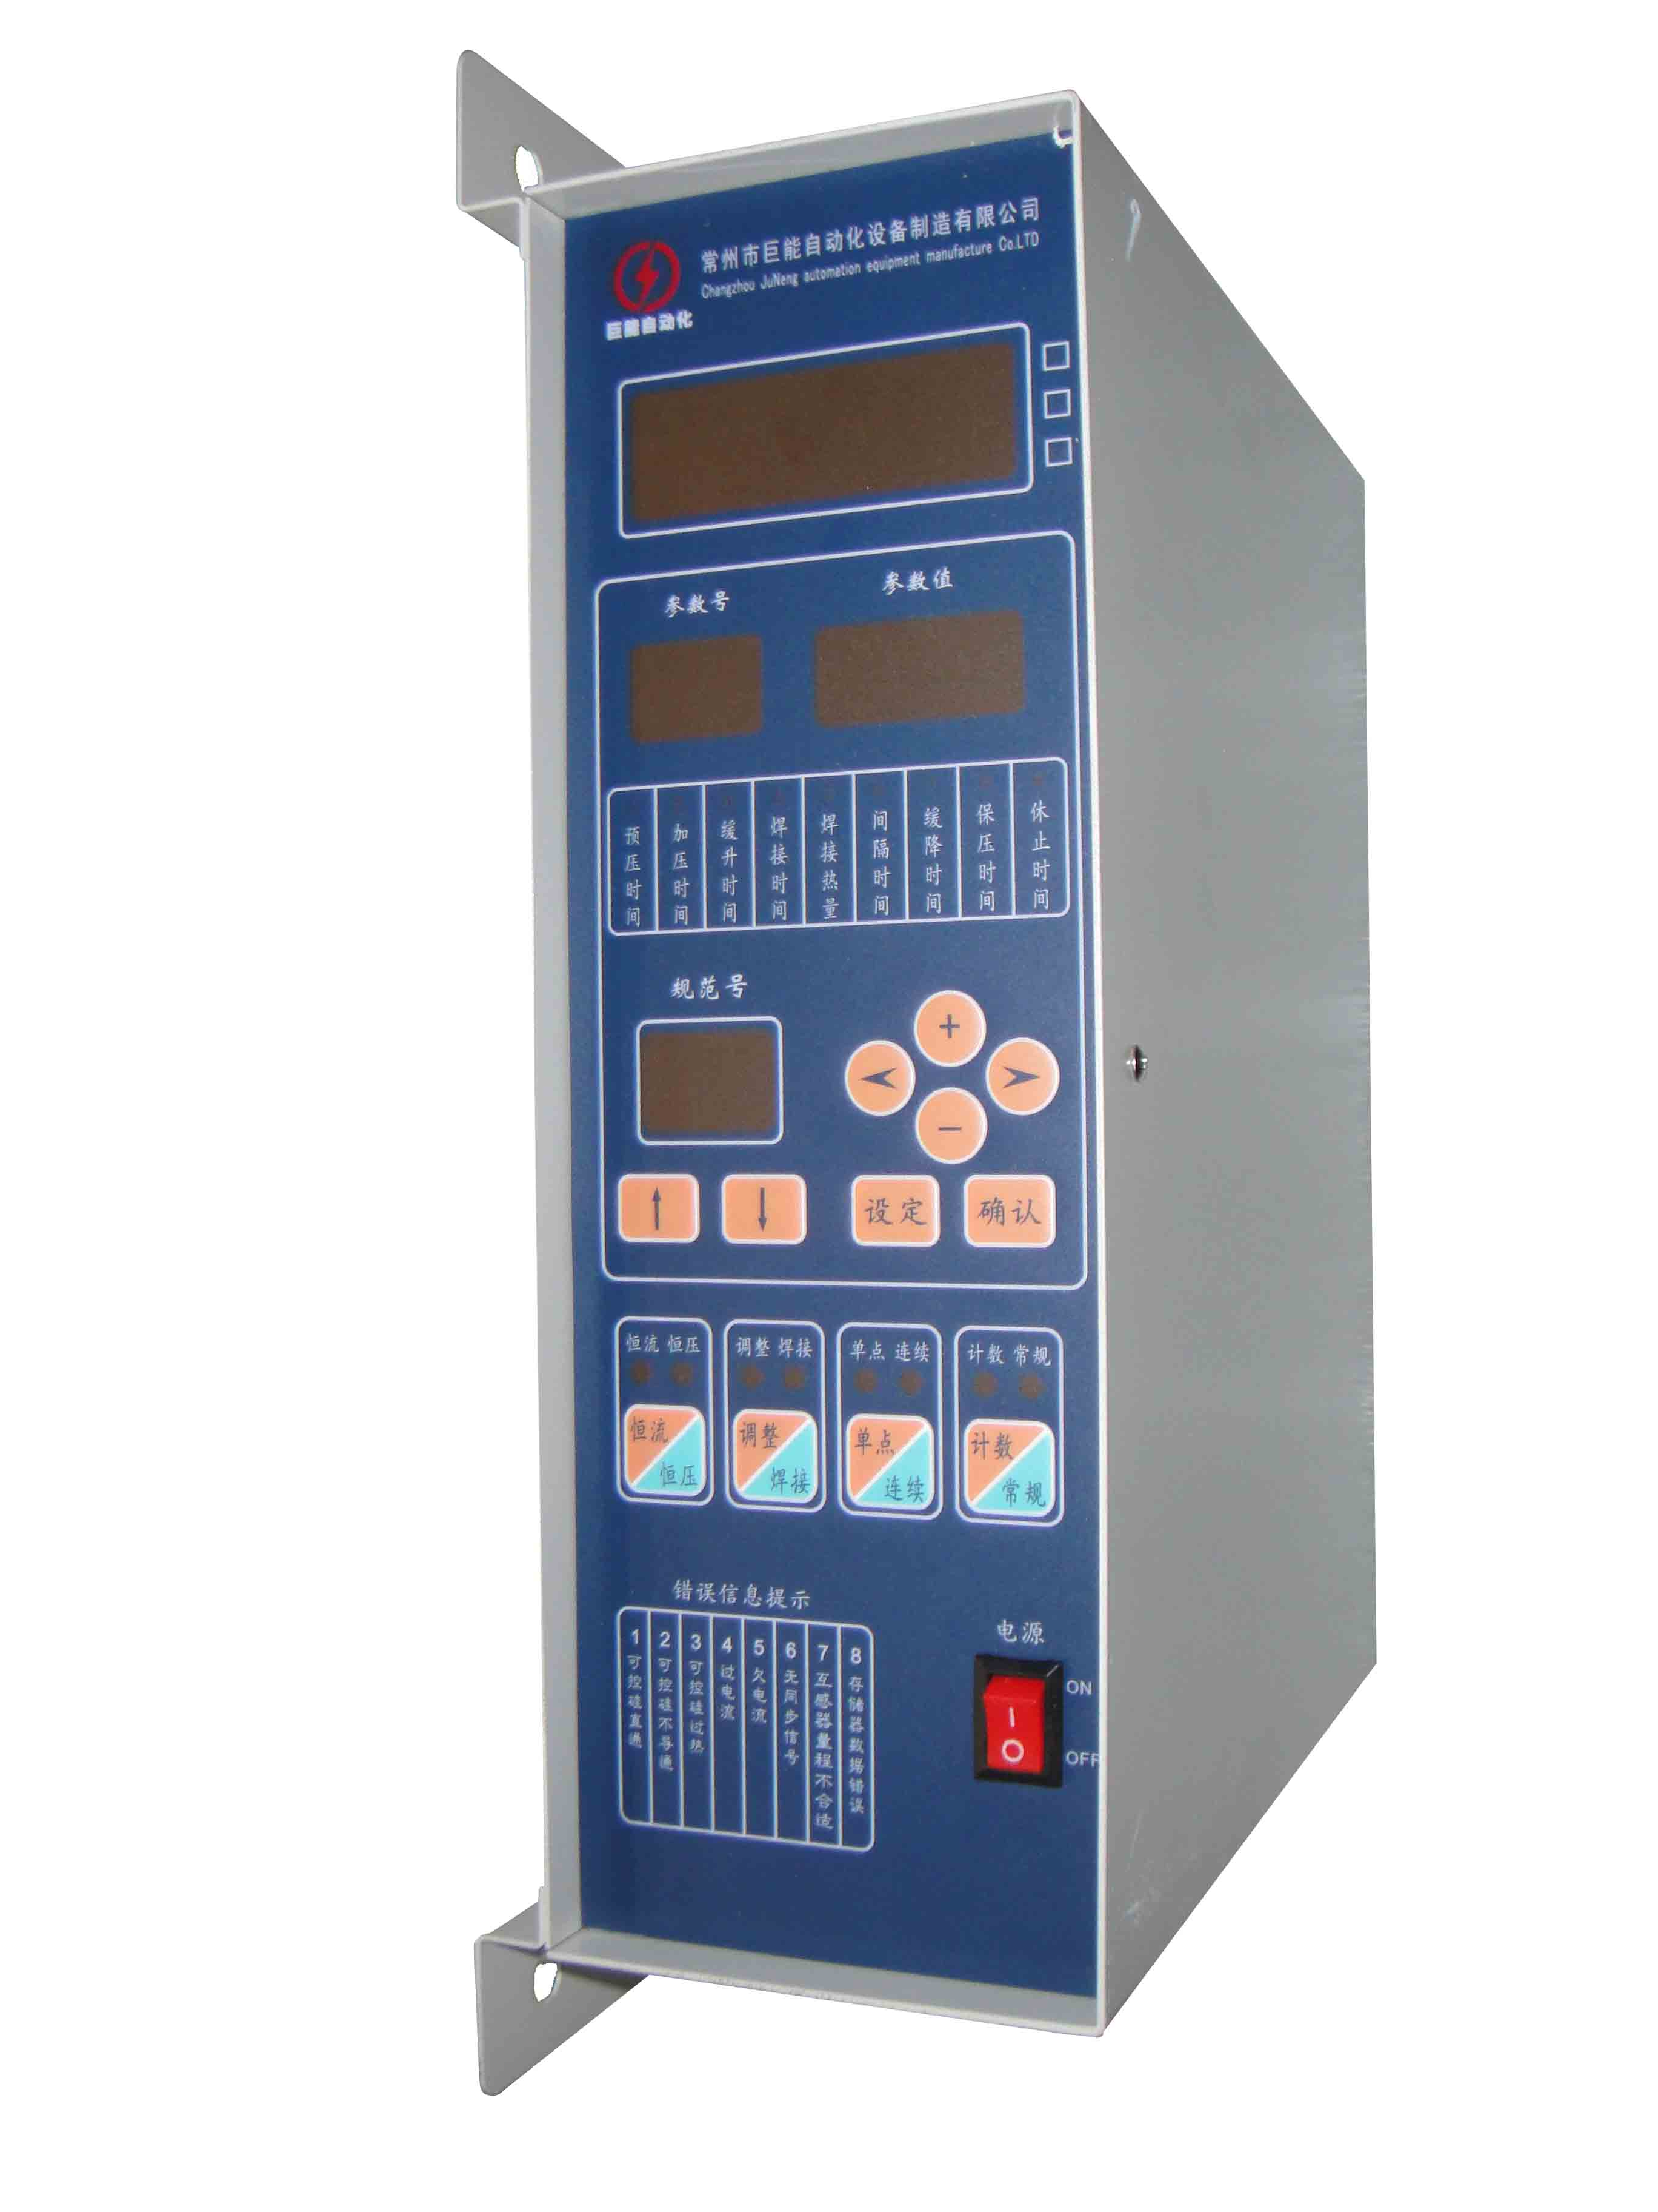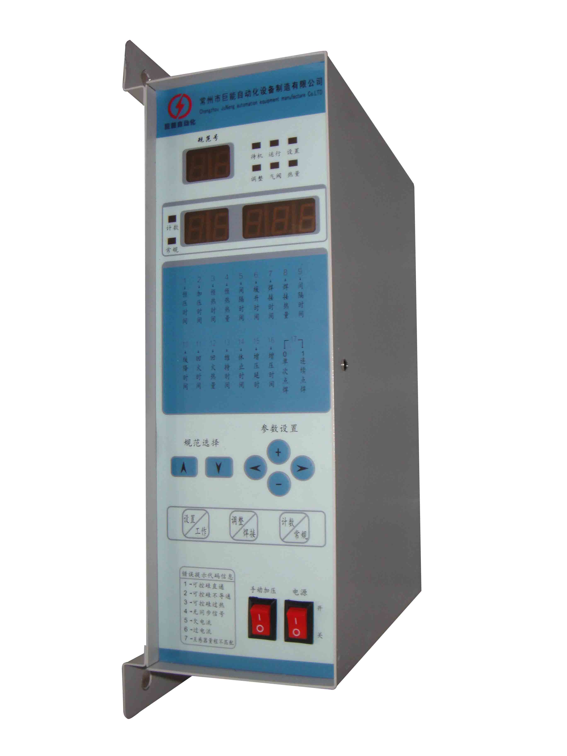
三、 智能报警系统
本公司生产的焊机控制系统设有各种故障智能提示报警功能，也就是说：用户在使用过程中焊机出现异常，只要将警报灯的闪动信息反馈到我公司，我公司即可迅速反应：排除异常；大大缩短了检查、反馈、维修的时间。这一应用在实际生产中得到广大用户的好评。
四、电极材料：
铬锆铜锻打

